Муниципальное бюджетное дошкольное образовательное учреждение

«Детский сад «Добрыня» г. Абакан

Планета мой дом родной!

Тема: Лекарственные растения Хакассии.

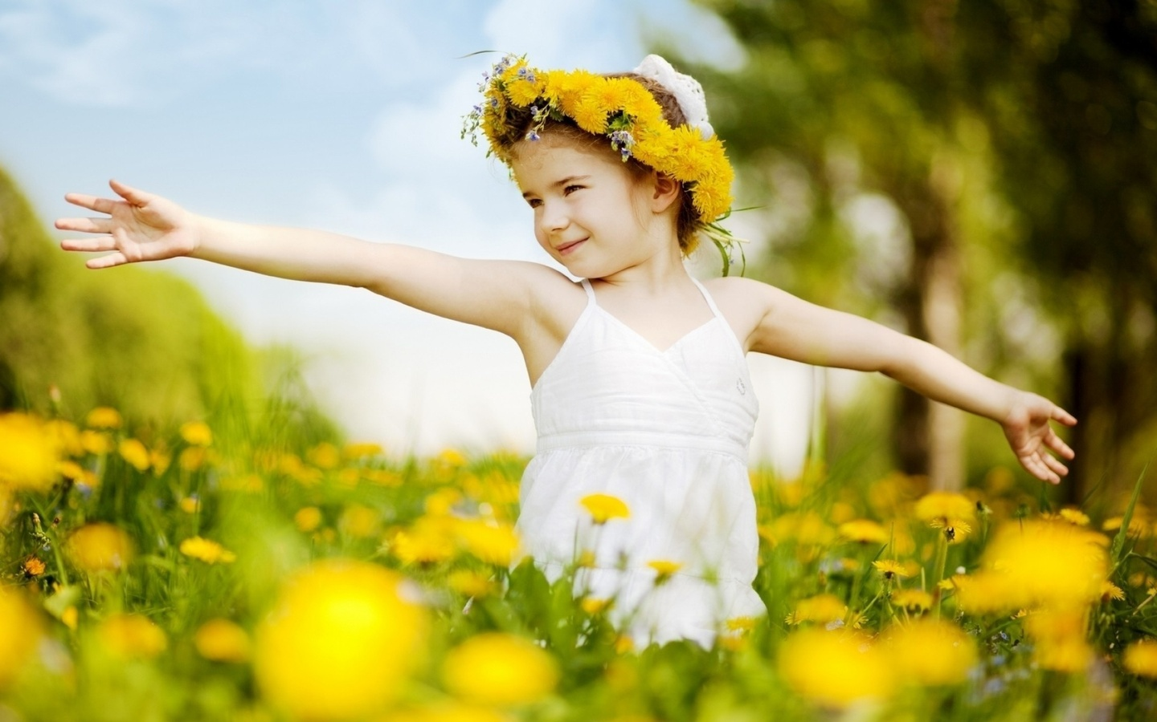

Проект разработан:

Слабунова М.П.;

Оглавление

1. Название проекта 4

2. Краткая аннотация проекта 4

3. Актуальность 4

4. Цели и задачи проекта 4

5. План проведения проекта: 4

6. Содержание проекта: 4

➢ Подготовительный этап 4

➢ Основной этап – цикл практических дел 4

7. Инструментарий для исследовательской работы 4

8. Практическое значение 4

**Исследовательская работа по теме "Лекарственные растения Хакассии"…………………...…6**

* + - * Краткая аннотация проекта 6
      * План проведения проекта 7
      * Редкие лекарственные растения Хакасии. 13
      * *Распространеные лекарственные растения Хакассии* 20
      * **Карты - схемы распространения лекарственных растений Хакасии...31**
      * **Какие болезни лечат………………………………………………………....45**
      * **Заготовка……………………………………………………………………...46**
      * **Аптечка………………………………………………………………………..48**

**Вывод…………………….……………………………………………………………………………….49**

Список литературы 53

**Приложение……………………………………………………………………………………………...54**

## Название проекта

Планета наш дом родной!

**Тема проекта**

Лекарственные растения Хакассии.

## Предмет

Окружающий мир, старшая и подготовительная к школе группы

## Краткая аннотация проекта

Проект "Лекарственные растения Хакасии" реализуется в рамках образовательного курса «Окружающий мир». Проект является исследовательским, информационным, творческим, по изучению лекарственных растений нашего края, их свойств и способов применения.

Здоровье – бесценный дар, который преподносит человеку природа. Но как часто мы растрачиваем этот дар попусту, забывая, что потерять здоровье легко, а вот вернуть его очень и очень трудно.

С давних времен растения были не только источником питания людей, получением орудий труда, одежды, но и прекрасным средством от болезней. Уже в первобытном обществе люди знали болеутоляющие свойства семейства пасленовых, растения, действующие на пищеварительный тракт и даже наркотические.

В современной медицине лекарственные растения не только не утратили своих позиций, но привлекают к себе все более пристальное внимание ученых. Из более чем 3000 препаратов, применяемых отечественной медициной, 40% вырабатываются из лекарственных растений. С каждым годом число их увеличивается. Лекарственным растениям нередко отдают предпочтение в связи с их небольшой токсичностью и возможностью длительного применения без проявлений побочного действия.

**Актуальность:** Когда в нашей семье кто – нибудь заболеет, мы часто лечимся травами. Но и мне самой стало интересно, какие же травы нам помогают. Вот поэтому я остановила свой выбор на этой теме так как, большинство современного населения имеют недостаточно знаний о лекарственных растениях.

**Цель проекта:**

1. Создание социальной ситуации развития в процессе организации познакомиться с лекарственными растениями, выяснить, какие из них растут в Хакасии.
2. Создание социальной ситуации развития в процессе организации классифицировать лекарственные растения Хакасии по следующим признакам:

* редкие и распространенные
* какие болезни лечат

**Задачи:**

1. Создать условия для развития представлений, что такое лекарственные растения, где и как их можно использовать; место их произрастания; простейшие профилактические рецепты;
2. Обеспечить условия пронаблюдать за действием лекарственных растений при лечении в нашей семье;
3. Способствовать составлению картотеки наиболее распространённых лекарственных растений Хакасии;
4. Создать условия создания презентации «Лекарственные растения Хакасии»;
5. Обеспечить условия для выпуска буклетов «Лекарственные растения»;
6. Создать условия для проведения игры «Узнай по фотографии» для старших дошкольников;
7. Создать условие для, сочинение сказки с детьми подготовительной группы «Сказка о медвежонке».
8. Создать условия для подтверждения гипотезы о том, что лекарственные растения, применяемые для профилактики заболеваний или лечения, необходимо заготавливать строго следуя правилам сбора.

## План проведения проекта

**Организационный этап:**

Формирование проблемы

**Подготовительный этап:**

* Выбор темы проекта
* Установление сроков выполнения проекта
* Определение источников информации

**Содержание проекта**:

1. ***Подготовительный этап:***

* сбор материала о лекарственных травах;
* ознакомление с литературой;
* поиск пословиц, поговорок, стихов, загадок на заданную тематику.

2. ***Основной этап – цикл практических дел:***

* изготовление буклета, картотеки о лекарственных растениях;

3. ***Подведение итогов:***

* презентация проекта “Лекарственные растения”.
* творческий отчет о проделанной работе и результатах проекта.

**Инструментарий для исследовательской работы :**

* Тетради и альбом для оформления результатов наблюдений.
* Карандаши, краски.
* Фотографии, иллюстрации с изображением лекарственных растений.
* Высушенные растения и плоды.
* Оборудование для приготовления салата и чая, посуда для дегустации.
* Фотоаппарат.

В результате данной исследовательской работы **использовались методы**:

* Работа с компьютерными программами: Word, Publisher, PowerPoint;
* работа со справочниками, брошюрами, энциклопедией;
* поиск сайтов экологической направленности в Интернете;
* составление кроссвордов на экологическую тему;
* создание презентации о лекарственных растениях нашего края;

**Практическое значение:** В процессе работы над проектом я пришла к выводу, что растения не только украшают нашу жизнь, кормят нас, но и являются лекарством от многих недугов. Я узнала, какие лекарственные растения растут в Хакасии, о применении лекарственных растений при различных заболеваниях.

Проект включает в себя практическую, экологически ориентированную деятельность и творческую, эстетического содержания направленность.

Данный проект “Лекарственные растения” находится на стадии доработки, в дальнейшем предполагается завершить проект созданием собственной Красной Книги редких лекарственных растений Хакасии.

***ИССЛЕДОВАТЕЛЬСКАЯ РАБОТА***

***ПО ТЕМЕ:*«Лекарственные растения Хакасии».**

Здоровье – бесценный дар, который преподносит человеку природа. Но как часто мы растрачиваем этот дар попусту, забывая, что потерять здоровье легко, а вот вернуть его очень и очень трудно. Особенно этой опасности подвержены дети.

Дети – это будущее страны. Естественно, что родители хотят видеть своих детей здоровыми и счастливыми, бодрыми и жизнерадостными.

Здоровье человека во многом зависит от того, как он провел свои детские годы.

С давних времен растения были не только источником питания людей, получением орудий труда, одежды, но и прекрасным средством от болезней. Уже в первобытном обществе люди знали болеутоляющие свойства семейства пасленовых, растения, действующие на пищеварительный тракт и даже наркотические.

В современной медицине лекарственные растения не только не утратили своих позиций, но привлекают к себе все более пристальное внимание ученых. Из более чем 3000 препаратов, применяемых отечественной медициной, 40% вырабатываются из лекарственных растений. С каждым годом число их увеличивается. Лекарственным растениям нередко отдают предпочтение в связи с их небольшой токсичностью и возможностью длительного применения без проявлений побочного действия.

Фитотерапия, или лечение травами,- самая древняя и самая молодая наука, которая сочетает в себе тысячелетний опыт древней традиционной и народной медицины разных стран с достижениями современной медицины. Её ещё называют "кладовой здоровья" или богатейшим многовековым опытом.

Растительность Хакасии разнообразна и богата. Флора включает около 300 видов растений которые являются лекарственным, которых обусловлены действующими фармакологически активными веществами.

Именно они наиболее ценны, хотя и содержатся в растениях в минимальных количествах.

Значение лекарственных растений для здоровья современного человека трудно переоценить: минимум побочных действий, максимум полезных свойств, многочисленные защитные и лечебные механизмы, возможность оздоравливать и детей и взрослых. Лекарственные растения можно вырастить на даче, собрать в лесу, поле, около реки. Необходимо только хорошо знать эти растения, помнить о противопоказаниях, об изменении дозировки детям, уметь правильно заготовить и сохранить сырье, приготовить из него целебное снадобье, помнить правила сбора растений. Перед употреблением настоек, мазей и отваров, любых лекарств (даже из лекарственных растений) необходимо проконсультироваться с врачами или хотя бы уведомить родителей.

В результате написания исследовательской работы я получила более глубокие знания о лекарственных растениях. Познакомилась с разнообразием природных условий Хакасии и подробнее узнала о лекарственных растениях ранее мне неизвестные, об их свойствах и применении для сохранения и улучшения здоровья человека.

***Содержание исследования:***

**Цель проекта:**

1. Создание социальной ситуации развития в процессе организации познакомиться с лекарственными растениями, выяснить, какие из них растут в Хакасии.
2. Создание социальной ситуации развития в процессе организации классифицировать лекарственные растения Хакасии по следующим признакам:

* редкие и распространенные
* какие болезни лечат

**Задачи:**

1. Создать условия для развития представлений, что такое лекарственные растения, где и как их можно использовать; место их произрастания; простейшие профилактические рецепты;
2. Обеспечить условия пронаблюдать за действием лекарственных растений при лечении в нашей семье;
3. Способствовать составлению картотеки наиболее распространённых лекарственных растений Хакасии;
4. Создать условия создания презентации «Лекарственные растения Хакасии»;
5. Обеспечить условия для выпуска буклетов «Лекарственные растения»;
6. Создать условия для проведения игры «Узнай по фотографии» для старших дошкольников;
7. Создать условие для, сочинение сказки с детьми подготовительной группы «Сказка о медвежонке».
8. Создать условия для подтверждения гипотезы о том, что лекарственные растения, применяемые для профилактики заболеваний или лечения, необходимо заготавливать строго следуя правилам сбора.

**В результате данной исследовательской работы использовались методы:**

* Работа с компьютерными программами: Word, Publisher, PowerPoint;
* работа со справочниками, брошюрами, энциклопедией;
* поиск сайтов экологической направленности в Интернете;
* составление кроссвордов на экологическую тему;
* создание презентации о лекарственных растениях нашей края.
* создание плаката о лекарственных растениях;

**Объектами исследования** служили **с**боры лекарственных растений.

**В приложении к работе** **включены**

1. Карты-схемы распространения лекарственных растений Хакасии.
2. Фоторепортаж о лекарственных растениях Хакасии и способах их применения, рецепты и заготовка.
3. Список лекарственных растений которые должны быть в аптечке школьника.

***Исторические сведения о лекарственных растениях.***

С давних времен растения были не только источником питания людей, получением орудий труда, одежды, но и прекрасным средством от болезней. Уже в первобытном обществе люди знали болеутоляющие свойства семейства пасленовых, растения, действующие на пищеварительный тракт и даже наркотические.

Врачевание всегда было доходным занятием, поэтому лекари при­нимали меры к тому, чтобы людей, знающих лечебные свойства трав, было поменьше. Желающих заняться этим делом всячески отпугивали, окружая свое ремесло таинственностью. Сбор, изготовление лекарств и лечение сопровождались магическими приемами и заклинаниями. В средние века знахари принимали пациентов в мрачных пещерах или хижинах, украшенных черепами, черными кошками, совами. Когда давали лекарство, шептали страшные заклинания, а чтобы заставить других людей отказаться от самостоятельных поисков трав, о вполне безобидных растениях сочиняли полные ужасов легенды. На Руси сбор трав приурочивался к дню Аграфены-купальницы (6 июля по новому стилю). У сборщиков этот день зовется «Аграфена — злые коренья». Массовое цветение трав совпадало с этим днем и следующим за ним днем Ивана Купалы (7 июля) — временем сбора волшебных трав. В праздновании дня Ивана Купалы соединились христианские и языческие верования. Иван — Иоанн Крести­тель, который «купал», т. е. крестил Христа, и Купала — языческий бог, которому в древние времена «благодарения и жертвы в начале жатв приносиху». По народному поверью, собранные в этот день травы обладали особой целительной силой. Параллельно с народной медициной рациональные приемы сбора лекарственных растений разрабатывались научной медициной. Интересны в этом отношении рекомендации Авиценны (XI в. н. э.): «Листья надо срывать после того, как они полностью приобретут свойственный им объем и форму и останутся в таком виде некоторое время, но прежде, чем они изменят окраску и сломаются. Семена следует собирать после того, как тело их окрепнет и когда их покинет незрелость и водянистость, а что касается корней, то их следует брать до того, как начнется листопад. Цветки следует собирать после полного их раскрытия.

В современной медицине лекарственные растения не только не утратили своих позиций, но привлекают к себе все более пристальное внимание ученых. Из более чем 3000 препаратов, применяемых отечественной медициной, 40% вырабатываются из лекарственных растений. С каждым годом число их увеличивается. Лекарственным растениям нередко отдают предпочтение в связи с их небольшой токсичностью и возможностью длительного применения без проявлений побочного действия.

## Редкие лекарственные растения Хакасии.

## *Адонис весенний (Горицвет весенний)*

## http://www.treespk.ru/upload/iblock/0b9/0b967061e7a296fd1a319f84ca7e7362.jpg http://www.dialog.ru/images/goods/289616_240.jpg http://www.add.ua/media/catalog/product/cache/1/image/290x300/9df78eab33525d08d6e5fb8d27136e95/2/9/2970_large.jpg http://apteka03.tomsk.ru/published/publicdata/WEBASSYST/attachments/SC/products_pictures/adonis-brom25.jpg

## *Применение:*

Многолетний адонис, или горицвет весенний, в русской народной медицине известен как лекарственное растение с XVI века. Трава адониса содержит сердечные гликозиды - природные соединения, без которых не вылечить болезни сердца. Препараты горицвета весеннего используют для лечения хронической сердечной недостаточности, невроза, бессонницы и эпилепсии. Они успокаивают центральную нервную систему в большей степени, чем гликозиды других растений.

В медицине применяют настои (1:30, принимают по 1 столовой ложке 3-5 раз в сутки, детям этот же настой дают по 1 чайной или по 1 десертной ложке 3-4 раза в день), экстракты, повогаленовый препарат "адонизид", таблетки "Адонис - бром". Получаемый из горицвета адонизид входит в состав комплексного препарата " Кардиовален "

## *Вереск обыкновенный*

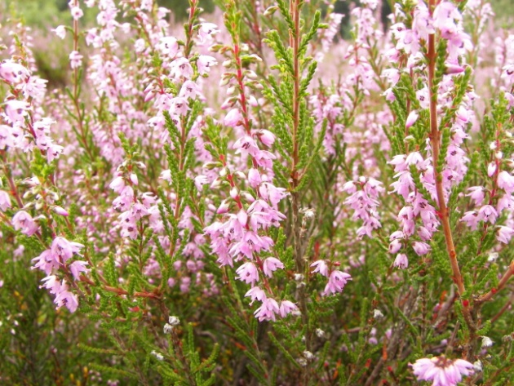

## *Применение*

В практической медицине применяется при воспалении почечных лоханок и мочевого пузыря, при почечно-каменной болезни, как антисептическое, противовоспалительное; при поносах, энтероколитах как вяжущее; при нервных возбуждениях как успокаивающее, снотворное; как отхаркивающее; при катаре желудка с повышенной кислотностью.  
Вереск употребляют при бессоннице, как мочегонное.

Лекарственные формы:  
1. Настой— 1 столовую ложку травы залить 2 стаканами кипятка, через 2 часа процедить. Принимать по 1/3 стакана через 2 часа.

2. 20,0 травы залить 2 стаканами кипятка, дать настояться 2 часа, процедить. Принимать по 1 столовой ложке через 2 часа (при почечно-каменной болезни).

3. 2 столовые ложки сбора (травы вереска 20,0, золототысячника 15,0, зверобоя 20,0, перечной мяты 10,0, коры крушины 10,0) залить 2 стаканами кипятка, через 2 часа процедить. Принимать по 1/4 стакана за 1/4 часа до еды при катаре желудка с повышенной кислотностью.

4. 2 столовые ложки сбора (травы пустырника 15,0, вереска 20,0, сушеницы болотной 15,0, корня валерианы 10,0) залить 1/2 литра кипятка, через 2 часа процедить. Принимать по 1/3 стакана каждые 2 часа при нервном беспокойстве, как успокаивающее, при бессоннице.

## *Применение вереска в народной медицине*

В народной медицине отвар цветущих веток пьют при ревматизме (считается хорошим средством), простудных заболеваниях, почечно-каменной болезни, испуге, нервных заболеваниях, дизентерии; делают из него ванны при ревматизме, при отеке ног вследствие заболеваний почек и сердца; отваром обмывают раны; отваренную траву прикладывают к ушибленным местам, местам перелома, опухолям, при вывихах; порошком цветков присыпают гноящиеся раны, места, пораженные экземой, ожоги.

## *Кубышка. Кубышка желтая.*

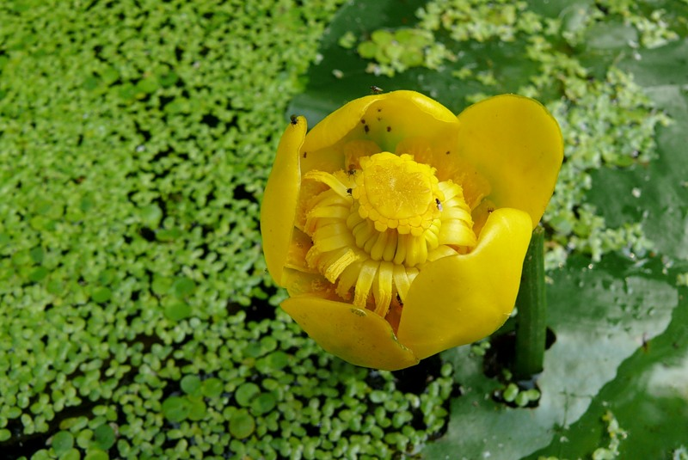

Лечебные свойства, благодаря такому составу, активно используются в народной и традиционной медицине. Так, препараты на основе ингредиентов кубышки желтой оказывают такие действия:

Болеутоляющее, бактерицидное, вяжущее, желчегонное, легкое снотворное, мочегонное, успокоительное (седативное).

***Применение кубышки***

Лечебными свойствами обладают цветки, листья, корневище и семена растения. Для заготовки сырья приходится прилагать достаточно много усилий. Кроме того, что в воде трудно извлекать крепко вросшие в грунт водоема корневища, так еще после сушки очищенных корневищ из 10-ти кг свежих растений получается всего лишь 1 кг сухого продукта.

В народной медицине используют цветки, корневище с корнями и листья. Как народное средство, цветки и корневища кубышки желтой используют при лихорадке, воспалительных процессах желудочно-кишечного тракта, при кожных заболеваниях. Отвар из корней кубышки в небольших дозах также применяют при следующих воспалительных заболеваниях:

Очень хорошо помогает такое средство в борьбе с кашлем при ОРВИ, бронхите и пневмонии. **Кубышка показана при подагре**.

Обладает это растение легким успокоительным и снотворным действием. Водный настой свежих цветков кубышки желтой оказывает седативное действие, и потому это средство принимают при тревожном поверхностном сне. Следует помнить, что в больших дозах такое средство способно вызывать угнетение центральной нервной системы.

**Настойка из цветков кубышки используется при мочекаменной болезни**. Отвар из цветков применяют как болеутоляющее средство при болях в суставах и ушибах, а также свежие листья кубышки прикладывают к воспаленным местам. Настой из корневища кубышки желтой рекомендуется как общеукрепляющее средство.

Также, отвар корневища кубышки желтой, приготовленный на пиве или пивных дрожжах, способен лечить себорею и усиливать рост волос.

## *****Любка двулистная*****

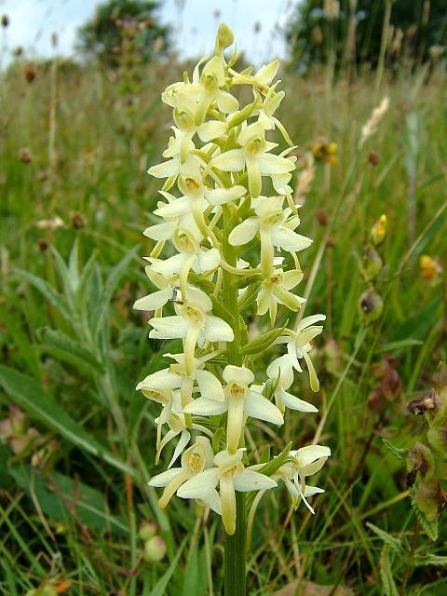

***СБОР И СУШКА СЫРЬЯ***

В лекарственных целях используются высушенные молодые (дочерние) клубни любки двулистной, имеющие товароведческое название “Клубни салеп” (Tuber Salep). Заготовку клубней проводят во время цветения и вскоре после отцветания, пока сохранились цветочные стрелки, так как позже найти растение в густой траве очень трудно. Клубни выкапывают, быстро моют в холодной воде, очищают от эпидермиса (кожицы) и нанизывают на нитку, а затем погружают на несколько минут в кипящую воду, чтобы парализовать их способность к прорастанию. Сушат на воздухе в тени, в темных проветриваемых помещениях или в сушилках при температуре 50°C. Высушенные клубни после такой обработки теряют горечь и неприятный запах, становятся тяжелыми, плотными, роговидной консистенции, несколько просвечивающиеся, со слегка морщинистой поверхностью. Сырье имеет светло-желтый цвет, слизистый вкус.

Следует помнить, что повсеместно приняты постановления по охране этого растения, а заготовка их клубней в качестве лекарственного сырья строго ограничена или запрещена полностью.

**ФАРМАКОЛОГИЧЕСКИЕ СВОЙСТВА**

Растение обладает обволакивающим, смягчающим, антитоксическим и общеукрепляющим действием.

**ПРИМЕНЕНИЕ В МЕДИЦИНЕ**

Клубни. В народной медицине отвар - при зубной боли, лихорадке, женских болезнях, воспалительных очагах, ранах, гнойниках, при отравлениях ядами, заболеваниях желудочно-кишечного тракта, поносах, воспалении мочевого пузыря, нервных истощениях, судорогах, параличе; как противозачаточное средство. Порошок - при поносах любого происхождения, в том числе и дизентерии, при катарах кишечника, циститах, старческом истощении, кровотечениях и вызванных ими анемиях. Мазь - при фурункулах. Свежие клубни прикладывают к больным зубам при болях.

Из растолченных в порошок клубней приготавливают слизь, которую применяют в качестве обволакивающего средства при энтероколитах и гастритах, особенно в педиатрии. Также ее пьют или вводят клизмой при отравлениях, особенно обжигающими ядами. В народной медицине клубни используют как общеукрепляющее и тонизирующее средство.

***Рецепты:***

* употребляют клубни в виде порошка, из которого готовят слизистые отвары (1:20—1:60).
* слизь приготавливают путем взбалтывания порошка из клубней с 10 частями холодной воды с последующим прибавлением 90 частей кипящей и взбалтывания до получения однородной, бесцветной и несколько прозрачной слизи. Для повышения питательности слизь можно приготовить на молоке, бульоне или вине.
* настойка: 30 клубней на 0,5 л вина, принимают по 1 ст. ложке 3 раза в день.
* приготовление слизи: 1 чайную ложку порошка взбалтывают в стакане кипятка Принимают по 1 ст. л. 3-4 раза в день.

**ЛЕКАРСТВЕННЫЕ ФОРМЫ, СПОСОБ ПРИМЕНЕНИЯ И ДОЗЫ**

Отвар клубней любки: порошок (от 3 до 10 г) взбалтывают в 10 частях холодной кипяченой воды, затем добавляют 90 частей кипятка и снова взбалтывают, пока не получится густоватая, однообразная, бесцветная и немного прозрачная слизь. Принимают по 1 столовой ложке 3 раза в день.

## *Родиола розовая. Родиола розовая (Золотой корень)*

## http://stgetman.narod.ru/rodiola03.jpghttp://fito-shop.com.ua/image/cache/data/Travu/Parafarm/pp108-500x500.jpg http://berendeyka.info/wp-content/uploads/content_img/b693de664c13_E3AC/rodiola_zolotoi_koren.jpg http://img1.liveinternet.ru/images/attach/c/7/95/727/95727535_1357136855_zolot_oy__koren_.jpg http://apecs-spb.ru/wp-content/uploads/2012/02/%D0%A0%D0%BE%D0%B4%D0%B8%D0%BE%D0%BB%D0%B0-%D1%80%D0%BE%D0%B7%D0%BE%D0%B2%D0%B0%D1%8F-%D1%84.%D0%BF..jpg http://www.mastersoul.ru/p/N1348144468299.jpg

## *Применение золотого корня (родиолы розовой)*

В современной научной медицине экстракт корневища родиолы розовой применяется при неврозах, пониженном артериальном давлении, вегетососудистой дистонии. Ее назначают по 5-25 капель 3 раза в день до еды. Нельзя применять золотой корень при гипертонии, лихорадке, возбуждении. Ее назначают и практически здоровым людям для восстановления сил, при переутомлении и больным после тяжелых инфекций.

Экстракт золотого корня получают на заводах, а в домашних условиях готовят настой золотого корня (родиолы розовой) 10 г сухого корневища на 500 мл воды, который принимают по столовой ложке 2-3 раза в день,

Для приготовления водочной настойки золотого корня (родиолы розовой) 50 г сухого корневища заливают 500 мл водки и настаивают 10-15 дней. Ее назначают на 10-20 дней за полчаса до еды по 2 0-25 капель 2-3 раза в день.

Во время напряженной физической и умственной работы можно пить чай из родиолы. Он имеет слегка вяжущий вкус и приятный запах, обладает сильным тонизирующим действием. Чайную ложку корня заливают одним литром воды и кипятят 7-1 0 минут. Настаивают 40 минут (проще заварить в [термосе](http://click01.begun.ru/click.jsp?url=*sSB0sDKy8pgJ79uwcaDK2754DmsLYZUdi5xd4Za916acxwAiYpiq-tO2VBMuv5Tm3KxJOMNJFQJPDiagaAReBriJlQG0En2cstMrd1O4hXwijskQV-yNlVSg0HyF9L7fRnZmCuZ1V81m2Txn77ZeiE*rZ-Z8RLmB6K9b20JAoO*ly-xygT7-vy0-8*zstCDI0kUg4wusOkliHqu0*Z84PqtwEVCtyYOnqh57a7*gMrudc0uMBs-DPv0-0B2sfrp2ySGFzPHGyJCoo7yyziyhl-8AQlElfNYTny-LRHWzmK-HO0aasScqeWL*IFw5j-sOS3NmIM0GhDeNugUH85HosNzemJ77kMm89yvzU*WSFdrNFodkIS9bW6q-Hu1WjEZId5UemDU-wjan65JZskb4dmBfv43v6YEJ8bXzhWceG5rL*FMe2dUzSetqk4Z8aqRTkbAybmDf5x6EO0*7gHqH7xNqrttN46Nx4MQ*Lewy-aFD4qT&eurl%5B%5D=*sSB0k1MTUxQTPqf3q8GJUBDDsAozwJvBD7yqcPh5mxKlWmI) кипятком на полчаса) и пьют 2-3 стакана чая в день, добавляя по вкусу сахар и [мед](http://click01.begun.ru/click.jsp?url=*sSB0iwlJCVK539c8-SxGVzL0gueH7RmRBxDRSCuBwUgPC*wecCHoL-UG0Muiq0YvCBVbQ8WQ*Pftll6bVNBtW1cB9aBAcHtdzCzbxuv4xZB9yPgO2dfVP*IqVVsLOtYH1iXU-kX2t7OKBK0AFQwsQIKKwQNZIMfyE7OMx6T5B5mTeUnrCMrmpZHK4UY-0AcFVqW8wqyXxXkeA8nZX9ze7n2sCqN0fpLfPMphQWyV88TKI94q7Jcr8VPdUxz9MTvb8vZbiQu0iRtd0SFgk5*ZUDX7Ab7zs9aHKcgWox1*i8Q9BE*Cav1Q5gh2KUT1DkvNMwbYuh7JbjVcgmAZMFpLNr95Yyrc*YVw3gQGzsmesajiDa3FiyxYYf1GWcjNu1Dunb4jPq8IAEoaXql&eurl%5B%5D=*sSB0klISUjaFP04eQihgufkqWdHLVL7jL-CQw7qmqir7YJZ). Добавляя мед, учтите, что у большинства людей небольшое количество меда (до 3-х чайных ложек), оказывает [успокаивающее](http://click01.begun.ru/click.jsp?url=*sSB0iolJCXSUXvPYGciis9YQZgNjCf114-Q1jePOTzjoTU83hgLVcd-edxqhbO5NAvdMjn63GEmo9d1Vb4IJiUmZwISubqwBi1ycK-xDwx*MMfgHyLZ1IJa1eIfSkynBvHhU*jM*6z3Cn1fIm6a23DVzB81HXzZoR0*t331FSLULLBnCL7uJh3eOEChg35h6k3Yv5QVXjgmT9Vg*Gzg8OLlhzaXPJpg0Jm1lTnt1d1tsAPJDcoBgFZk1nY-GyHL4NpeI8SiC1JfBzv61HqNQNhYyc2SFrZ2KzG2tjS5B*TwrEpC7WM9yS1UdMQtB29XxTM6zUhQzLQTivGULXJzUCRH9YW3xYyUKcyPSP*cNOghPELQjlyPbxxdE*jGaJ9S6mr7-6AkhEQZA4SEBos11uK*WFD-cS-bP0Zm1j8VfUX3AQj-emL*hiG4w6aavvs0wet9ujulzZskhC2eeFPvGuQ3RX7nMEJzaMd8w*s2QQcojBW4LXJ6O*4eD0nBX8Sv37d2PiwI0RcMi7r1GCjwLUV*PkQXuga4-BCr78WQ9B95USVWfrNuoVmEFQfqH*Elzi1u1bN3mPwbqwT8DUe8NLUYWl8zg9R6kYRLGmx*iXAhRcZKslOowRgjHsQojjIPYYuQFL3BjALI8uSt&eurl%5B%5D=*sSB0nd2d3b62*BFBHXc-5qZ1BquMCiA-IYQUlq9OhzD288a) действие, больше 3-х ложек - стимулирующее.

## *Заготовка золотого корня (родиолы розовой)*

Сбор корневищ родиолы розовой проводят в конце вегетации третьего года, когда зеленые листья начнут желтеть, выкапывая корневища вилами. Их быстро моют, обрезают корни, режут на куски длиной 4-5 см и сушат обязательно в теплом месте (на батарее, трубе в ванной, за холодильником). Без нагрева цельное корневище золотого корня может жить, не высыхая до 8-9 месяцев. Правильно высушенная родиола на изломе белая или розоватая, но не бурая!

Срок годности сухого сырья 3 года.

# *Маралий корень или левзея сафлоровидная*, рапонтикум сафлоровидный, большеголовник сафлоровидный, стемаканта сафлоровидная, большеголовник альпийский, маралова трава, нижний уймон

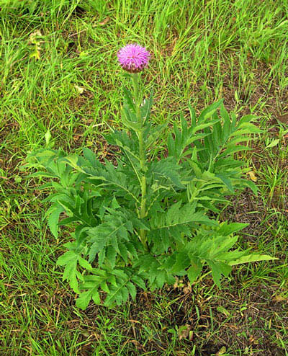 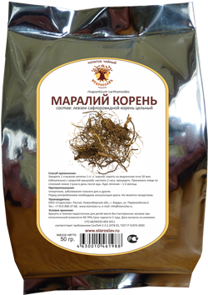

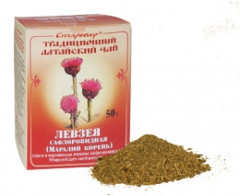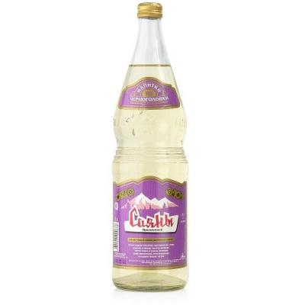  
Корневища и корни содержат [эфирное масло](http://www.staroslav.ru/index209718704.htm), сложный углевод инулин, [аскорбиновую кислоту](http://www.staroslav.ru/index256713466.htm#vitaminC), каротин, геспередин, смолистые и [дубильные вещества](http://www.staroslav.ru/index256713466.htm#dubiln), следы [алкалоидов](http://www.staroslav.ru/index256713466.htm#alkaloid), [камедь](http://www.staroslav.ru/index256713466.htm#kamed), соли фосфора, мышьяка, кристаллы оксалата кальция в форме друз.

Препараты [левзеи](http://www.staroslav.ru/index209718704.htm) показаны как стимулирующее, тонизирующее и адаптогенное средство при умственном и физическом утомлении, функциональных расстройствах нервной системы, пониженной работоспособности.  
В народной медицине левзею применяют как возбуждающее при упадке сил, переутомлении.

Жидкий экстракт [левзеи](http://www.staroslav.ru/index209718704.htm) входит в состав тонизирующего напитка «Саяны». Для исключения истощения сырьевой базы этого ценного растения, заготовка сырья должна вестись с точным соблюдением научно разработанных правил и проведением мер по восстановлению запасов.

***Способ применения:***

***Настойка упадке сил.***

*10 грамм измельченного корня залить 100 мл. водки в стеклянной посуде, настаивать в темном месте, при комнатной температуре 2 недели, периодически встряхивая, процедить. Принимать по 20-30 капель 2 раза в день до еды. Для повышения половой функции у мужчин принимать по 30 капель 3 раза в день. Как стимулятор (при упадке сил) принимать по 20 капель 2 раза в день, в течении 2-х недель.*

**Применяют в качестве возбуждающего средства при упадке сил.**

*1 столовую ложку измельченных корней залить 1 стаканом кипятка, варить на медленном огне, под закрытой крышкой 30 минут, настоять 30 минут, отжать, процедить. Объем довести кипяченой водой до первоначального. Принимать по 1/3 стакана 3 раза в день до еды.*

Настой. Применяют в качестве стимулирующего средства при упадке сил, расстройстве нервной системы, общей слабости, не проходящей усталости, истощении, пониженной физической и умственной работоспособности, раздражительности, депрессии, головной боли.

*1 чайную ложку измельченных корней залить 250 мл. кипятка, настоять 2 часа, процедить. Принимать по 50 мл. 3-4 раза в день до еды. Курс 2-3 недели.*

**Порошок. Применяют как общеукрепляющее и тонизирующее средство.**

*Измельчить высушенный корень до состояния порошка, смешать с медом в соотношении 1:9, тщательно растереть. Принимать по 1 столовой ложке 3 раза в день.*

**Распространенные лекарственные растения:**

1. ***Барбарис***

* настой листьев: 1 столовую ложку сухих листьев залить 1 стаканом кипятка, нагревать на водяной бане 15 минут. Принимать по 1 столовой ложке 3-4 раза в день при заболеваниях печени и желчного пузыря в течение 2—3 недель
* настой корней: 1 чайную ложку сухой коры корней барбариса настаивать 4 часа в 2 стаканах кипяченой воды, процедить. Пить в несколько приемов глотками в течение суток, при желудочных заболеваниях
* недозрелые ягоды барбариса маринуют или солят и подают к мясу и дичи. Из зрелых плодов барбариса готовят варенье.

[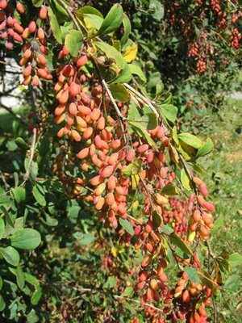](http://bp0.blogger.com/_UKtQBdkz7Eg/SADPtFrCE2I/AAAAAAAAB5M/ha3gI_VWsVM/s1600-h/barabaris.jpg)

Барбарис обыкновенный

1. ***Девясил высокий (девятисил)***

* используют спиртовую или винную настойку, отвар корней девятисила. Применять при простудных заболеваниях
* отвар из корней: 20 г сушеных корней с корневищами кипятить 5 мин в 200 мл воды, настаивать в теплом месте 4 ч.
* настойка из девясила: залить 100 мл спирта 20 г измельченного корня, настоять 10 дней, процеживают. Принимать по 20 капель 3 раза в день за 20 мин до еды, при заболеваниях желудка.

[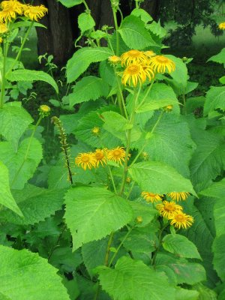](http://bp3.blogger.com/_UKtQBdkz7Eg/RpE8JBYwr8I/AAAAAAAAAH8/tZOTUtsHduY/s1600-h/Picture+146.jpg)

Девясил высокий (девятисил)

1. ***Зверобой***

* внутрь в виде чая. Столовую ложку измельченной травы залить стаканом кипятка, кипятить 15 минут на слабом огне, процедить. Пить по 1/4 стакана 3 раза в день. Снаружи - полоскание настойкой зверобоя.
* используется также зверобойное масло.
* 0-25 г. свежих измельченных листьев и цветков зверобоя, заливают 200-250 гр. оливкового (можно брать подсолнечное или льняное) масла , настаивают 3-4 недели, процеживают. Хранят масло в темной бутылке. Принимают при язвенной болезни желудка и двенадцатиперстной кишки по 2 ст. ложки за полчаса до еды в течение 1-2 месяцев. Зверобойное масло используется также наружно.
* свежерастёртое растение применяется для лечения ран.

[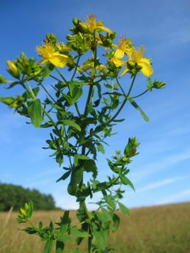](http://bp0.blogger.com/_UKtQBdkz7Eg/RpIWNBYwr_I/AAAAAAAAAIU/867_XlK40OA/s1600-h/Picture+018.jpg)

Зверобой продырявленный

1. ***Калина обыкновенная***

* ягоды калины целебны только в свежем виде. Употребляют свежий сок или желе из свежей калины с сахаром по 1 столовой ложке 3-4 раза в день
* отвар коры: 1 столовую ложку сухой коры заливают стаканом кипятка и выдерживают на пару 30 мин. Употребляют по 1 столовой ложке 3-4 раза в день при сердечно-сосудистых заболеваниях.

[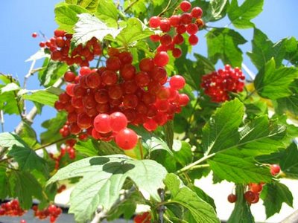](http://bp1.blogger.com/_UKtQBdkz7Eg/RsntQRX96aI/AAAAAAAAAo8/fXIeAkPqVLU/s1600-h/kalina.jpg)

Калина обыкновенная

1. ***Крапива двудомная***

* крапиву широко используют для приготовления салатов, супов, борщей, рассольников.
* водный настой: 3 ложки измельченной травы на 2 стакана кипятка, настаивать 4-6 часов, процедить, принять в течение дня небольшими порциями при кровотечениях
* отвар корней: две столовых ложки корней крапивы залить стаканом кипятка, кипятить на медленном огне 15-20 минут. Принимать по 1/3 стакана 3 раза в день. Применять при простудных заболеваниях.

[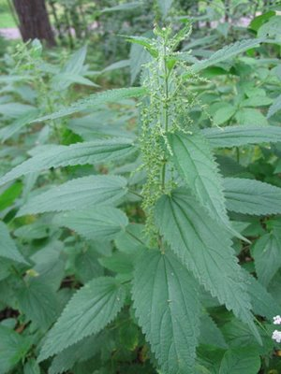](http://bp2.blogger.com/_UKtQBdkz7Eg/R2Q5IqSmWwI/AAAAAAAABWY/YhPtKgn60yM/s1600-h/krapiva.jpg)

Крапива двудомная

1. ***Ландыш майский***

* заполнить сосуд на ¾ мелконарезанными листьями ландыша, залить водкой, настоять 2 недели, процедить. Употреблять по 1-12 капель детям и 10-15 капель взрослым 2-3 раза в день за 30 минут до еды при заболеваниях сердца и сосудов
* заварить стаканом кипятка 4 гр. высушенных листьев, настоять 40 минут, принимать по 1 столовой ложке каждые 2 часа при заболеваниях желудочно-кишечного тракта.

[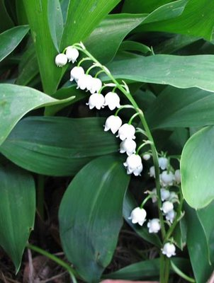](http://3.bp.blogspot.com/_UKtQBdkz7Eg/SPplGlu0DlI/AAAAAAAAD-M/ojPKWGZ8LXg/s1600-h/landis.jpg)

Ландыш майский

1. ***Лопух войлочный***

* порошок сухого корня, взятый в равном количестве с медом, настаивают 5-7 дней в водке и принимают отфильтрованный настой по столовой ложке 3-4 раза в день. На стакан водки обычно берут 10 г сырья. При заболеваниях желудка и против опухоли
* также применяется сок свежих листьев, измельчённые листья, отвар корней.

[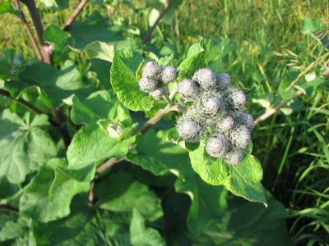](http://bp2.blogger.com/_UKtQBdkz7Eg/Ro-huRYwr3I/AAAAAAAAAHU/yEgbvXTamOk/s1600-h/Picture+030.jpg)

Лопух войлочный

1. ***Подорожник большой***

* отвар листа подорожника: 2 столовые ложки сухих листьев заливают стаканом горячей кипяченой воды, нагревают на пару 30 минут. Применяют внутрь по 1 столовой ложке за 15 мин до еды 3 - 4 раза в день
* также используются настои и свежий сок растения при воспалениях.

[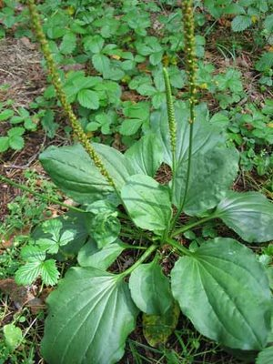](http://bp3.blogger.com/_UKtQBdkz7Eg/R4psMMRbrAI/AAAAAAAABck/OwwmMRxveQY/s1600-h/podoroznik.jpg)

Подорожник большой

1. ***Сосна обыкновенная***
   * + в виде водного настоя, для прогревания в парах при кашле, в виде ванн.

* 10 гр. хвои отварить в 1 стакане воды, настоять, пить по 1 столовой ложке 3 раза в день при заболеваниях дыхательных путей.

[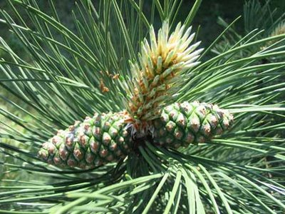](http://bp3.blogger.com/_UKtQBdkz7Eg/RqOlxt9sw-I/AAAAAAAAAbE/KDfYU-Ou_rI/s1600-h/sosna.jpg)

Сосна обыкновенная

1. ***Чистотел большой***

* сок чистотела: вырвать с корнем куст, очистить, вымыть и весь корень с листвой пропустить через мясорубку, отжать через двойную марлю и сок слить во флакон. Через пять суток он начнет бродить. После этого он хранится в прохладном месте в течение продолжительного времени. Употреблять по капелькам, закапывая в нос от полипов.

[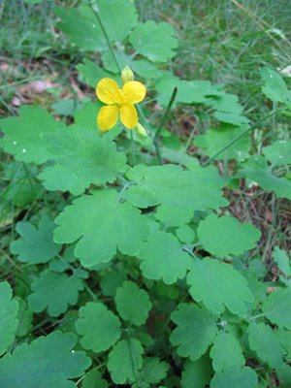](http://bp1.blogger.com/_UKtQBdkz7Eg/R44assRbrJI/AAAAAAAABds/BIM2MZZ8WjI/s1600-h/cistotel.jpg)

Чистотел большой

1. ***Шиповник***

* настой шиповника лучше всего готовить в термосе. Измельченные плоды засыпаем в термос, заливаем крутым кипятком (из расчета 1 столовая ложка плодов на 1 стакан кипятка) и плотно закрываем пробкой, настаиваем 10 часов. Процедить и принимать по 100 мл за полчаса до еды 2 раза в сутки. Оказывает противовоспалительное действие.

[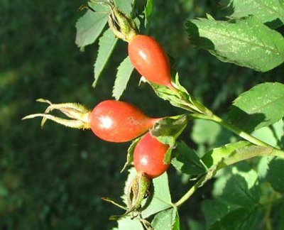](http://bp1.blogger.com/_UKtQBdkz7Eg/R83H4ChautI/AAAAAAAABu4/QoqGWHJ8UdY/s1600-h/sipovnik.jpg)

Шиповник коричный

**Карты-схемы распространения лекарственных растений**

**Хакасии**

***Багульник болотный – семейство вересковые.***

|  |  |  |  |
| --- | --- | --- | --- |
| |  | | --- | | http://www.m-country.ru/assets/cache/drlite/49/thm_assets--images--content--content1_jpg-300_225.jpg | | |  | | --- | | C:\Users\Administrator\Desktop\19-map-hakasiya-big.gif | |

Однолетние растения собирают в фазе созревания плодов (после цветения).

Применение: в виде отвара и настоя (5%) – от кашля, как отхаркивающее средство при острых и хронических бронхитах, при астме и коклюше.

***Бадан толстолистный – семейство камнеломковые.***

|  |  |  |  |
| --- | --- | --- | --- |
| |  | | --- | | http://www.m-country.ru/assets/cache/drlite/49/thm_assets--images--content--content2_jpg-300_295.jpg | | |  | | --- | | C:\Users\Administrator\Desktop\19-map-hakasiya-big.gif | |

Заготавливают черные листья и корневища в течение летней вегетации, очищают, сушат кусочками.

Применение: препараты бадана имеют кровоостанавливающее, вяжущее, противовоспалительное, противомикробное действие, применяются в гинекологии.

***Брусника обыкновенная – семейство брусничные.***

|  |  |  |  |
| --- | --- | --- | --- |
| |  | | --- | | http://www.m-country.ru/assets/cache/drlite/49/thm_assets--images--content--content3_jpg-300_209.jpg | | |  | | --- | | C:\Users\Administrator\Desktop\19-map-hakasiya-big.gif | |

Листья заготавливают до начала цветения, ягоды – при полном созревании.

Применение: настои и отвары от почек, мочевого пузыря, мочекаменных болезней, ревматизма, поносов, простуды, повышенного кровяного давления.

Вместо чая – средство от усталости.

Ягоды – от ревматизма, диабета, поносов.

Сок – от повышенного давления.

***Кедр сибирский – семейство сосновые.***

|  |  |  |  |
| --- | --- | --- | --- |
| |  | | --- | | http://www.m-country.ru/assets/cache/drlite/49/thm_assets--images--content--content4_jpg-300_212.jpg | | |  | | --- | | C:\Users\Administrator\Desktop\19-map-hakasiya-big.gif | |

Применение: соскобленная свежая кора весной – слабительное, мочегонное, противоглистное средство.

Живицей лечат раны и нарывы.

100 грамм ореха – суточная доза в аминокислотах и микроэлементах (медь, кобальт, марганец, цинк).

***Пион уклоняющийся (марьин корень) – семейство лютиковые.***

|  |  |  |  |
| --- | --- | --- | --- |
| |  | | --- | | http://www.m-country.ru/assets/cache/drlite/49/thm_assets--images--content--content8_jpg-300_225.jpg | | |  | | --- | | C:\Users\Administrator\Desktop\19-map-hakasiya-big.gif | |

Используют корни, заготовка в мае – июне.

Применение: в виде настойки при судорогах, при бессоннице.

***Пихта сибирская – семейство сосновые.***

|  |  |  |  |
| --- | --- | --- | --- |
| |  | | --- | | http://www.m-country.ru/assets/cache/drlite/49/thm_assets--images--content--content9_jpg-300_225.jpg | | |  | | --- | | C:\Users\Administrator\Desktop\19-map-hakasiya-big.gif | |

Обычно используется пихтовое масло, отвар молодой хвои.

Применение: масло – противовоспалительное, бактерицидное средство, активизирует функцию половых желез и гормональной системы. Регулирует давление: повышенное - понижает, низкое – выравнивает; безвредно для нормального.

Отвар молодой хвои – мочегонное дезинфицирующее средство при заболеваниях почек и мочевого пузыря.

***Родиола розовая (золотой корень) – семейство толстиковые.***

|  |  |  |  |
| --- | --- | --- | --- |
| |  | | --- | | http://www.m-country.ru/assets/cache/drlite/49/thm_assets--images--content--content10_jpg-300_225.jpg | | |  | | --- | | C:\Users\Administrator\Desktop\19-map-hakasiya-big.gif | |

Цветы – желто-зеленые, запах корней – аромат розы. Заготавливают у растений которые имеют более двух стеблей, корни режут на длину 2 – 10 см.

Применение: обладает стимулирующим действием, усиливает общую сопротивляемость организма, противодействует стрессам, восстанавливает силы после заболеваний, обладает противоопухолевой активностью.

Жидкий экстракт по силе стимулирующего действия превосходит лимонник, элеутерококк, левзею. Малотоксичен, не вызывает привыкания.

Передозировка вызывает сонливость, утомляемость.

Экстракт улучшает умственную работоспособность, более активно протекают все процессы в организме, положительно влияет на функции щитовидной железы, надпочечников, печени, половых желез.

Препараты не следует применять при повышенном давлении или температуре, в случае сильного эмоционального возбуждения.

***Рябина красная – семейство розоцветные.***

|  |  |  |  |
| --- | --- | --- | --- |
| |  | | --- | | http://www.m-country.ru/assets/cache/drlite/49/thm_assets--images--content--content12_jpg-300_225.jpg | | |  | | --- | | C:\Users\Administrator\Desktop\19-map-hakasiya-big.gif | |

Заготавливают плоды с наступлением первых морозов.

Применение: как поливитаминный препарат, улучшает аппетит, отваром орошают рот при цинге, чай с сухими ягодами рекомендуется при расстройстве желудка.

***Смородина черная – семейство крыжовниковые.***

|  |  |  |  |
| --- | --- | --- | --- |
| |  | | --- | | http://www.m-country.ru/assets/cache/drlite/49/thm_assets--images--content--content13_jpg-300_226.jpg | | |  | | --- | | C:\Users\Administrator\Desktop\19-map-hakasiya-big.gif | |

Листья собирают в июне, они обладают обезвоживающим действием.

Плоды применяют при кашле, охриплости (сок без сахара); профилактика от простуды, средство от острых и хронических поносов, особенно бродильной диспепсии (неприятный запах).

***Пижма жестколистная***

|  |  |  |  |
| --- | --- | --- | --- |
| |  | | --- | | &Pcy;&icy;&zhcy;&mcy;&acy; &ocy;&bcy;&ycy;&kcy;&ncy;&ocy;&vcy;&iecy;&ncy;&ncy;&acy;&yacy; | | |  | | --- | | C:\Users\Administrator\Desktop\19-map-hakasiya-big.gif | |

Препараты пижмы обыкновенной обладают противовоспалительным, противоглистным, желчегонным, вяжущим и противолихорадочным действием. Они противопоказаны детям и беременным женщинам. Их назначают при [заболеваниях печени](http://www.doctorflora.ru/img/bolezni_pochek/zabolevaniya_pecheni.html) и желчного пузыря, при воспалительных процессах в тонкой и толстой кишках, мочевом пузыре, а также при малярии.

***Тимьян ползучий (чабрец) – семейство губоцветные.***

|  |  |  |  |
| --- | --- | --- | --- |
| |  | | --- | | http://www.m-country.ru/assets/cache/drlite/49/thm_assets--images--content--content14_jpg-300_362.jpg | | |  | | --- | | C:\Users\Administrator\Desktop\19-map-hakasiya-big.gif | |

Цветет с мая по август, цветущую траву собирают во время цветения и сразу же сушат в тени на воздухе.

Применение: основной компонент – эфирное масло – обладает спазмолитическим и дезинфицирующим действием, лечит легкие и бронхи, желудок и кишечник, облегчает раздражающий кашель, возбуждает аппетит, способствует лучшему перевариванию пищи.

***Полынь шелковистая***

|  |  |  |  |
| --- | --- | --- | --- |
| |  | | --- | | http://www.flora.sinbir.ru/pic/polyn_shelk1.jpg | | |  | | --- | | C:\Users\Administrator\Desktop\19-map-hakasiya-big.gif | |

Оказывает седативное, слабое снотворное, обезболивающее, возбуждающее аппетит действие, а также улучшает действие желудочно-кишечного тракта.

***Чага (березовый гриб).***

|  |  |  |  |
| --- | --- | --- | --- |
| |  | | --- | | http://www.m-country.ru/assets/cache/drlite/49/thm_assets--images--content--content15_jpg-300_226.jpg | | |  | | --- | | C:\Users\Administrator\Desktop\19-map-hakasiya-big.gif | |

Лекарством является гриб, растущий на живых березах, время сбора – осень и весна. Разрезать на куски по 3 – 5 см и сушить на чердаке в проветриваемом помещении или на печи при температуре около 60 градусов.

Применение: чага обладает спазмолитическим, мочегонным, противомикробным, слабительным действием, замедляет рост опухолей разного происхождения, нормализует деятельность желудочно – кишечного тракта. Настой используется для лечения злокачественных опухолей различной локализации.

***Подорожник***

|  |  |  |  |
| --- | --- | --- | --- |
| |  | | --- | | http://www.rasteniya-lecarstvennie.ru/uploads/posts/2011-06/1307031547_primenenie-podorozhnika-v-narodnoy-medicine.jpg | | |  | | --- | | C:\Users\Administrator\Desktop\19-map-hakasiya-big.gif | |

В народной медицине подорожник применяют при язвенном колите, энтероколите, гипертонической болезни сердца и атеросклерозе, заболеваниях почек. Подорожник эффективен при носовых, маточных и геморроидальных кровотечениях.

  Семена подорожника заваривают и получают слизь, которую применяют при воспалении всех слизистых оболочек в организме, кроме воспаления мочевого пузыря. Эффективно заваривание семян будет и при запорах.

***Черника – семейство вересковые.***

|  |  |  |  |
| --- | --- | --- | --- |
| |  | | --- | | http://www.m-country.ru/assets/cache/drlite/49/thm_assets--images--content--content16_jpg-300_226.jpg | | |  | | --- | | C:\Users\Administrator\Desktop\19-map-hakasiya-big.gif | |

Срывают молодые листья, плоды собирают в период полного созревания.

Применение: сушеные плоды используют против поноса, особенно у маленьких детей. Бродильные поносы прекращаются быстро и надежно.

Свежие ягоды дают много витаминов, минеральных веществ и освежающих органических кислот.

Чай из листьев применяют при поносе, кашле, желудочных заболеваниях, слабости мочевого пузыря, кожных болезнях (чешуйчатый лишай), наружное средство для промываний, компрессов, при раздражении глаз и для обработки ожогов.

***Какие болезни лечат***

* сердечно - сосудистые – 7 (боярышник, тысячелистник, калина, овес, земляника, ландыш, пустырник);
* кровоостанавливающие – 30 (крапива, калина, подорожник, зверобой, хвощ полевой, пастушья сумка);
* возбуждающие и успокаивающие нервную систему – 16 (береза, валериана, пустырник);
* мочегонные и желчегонные – 20 (маргаритка, одуванчик, калина, береза, календула, сосна, шиповник, земляника, чистотел, багульник, полынь);
* слабительные – 16 (щавель, одуванчик, барбарис, лопух
* желудочно-кишечные – 55 (черемуха, малина, душица, щавель, девясил, тысячелистник, тмин);
* кожные, потогонные, антисептические и др. – 43 (тысячелистник, чистотел, душица, череда, хвощ полевой, мать-и-мачеха, донник, лопух);
* витаминоносные - 200 (шиповник, смородина, земляника);
* противовоспалительные – 140 (шиповник, шалфей лекарственный, мать-и-мачеха, малина, зверобой, багульник).

**Заготовка:**

- почки (березы, тополя, сосны). Собирают их ранней весной, когда они набухают, но еще не тронулись в рост (март, апрель). Сушат очень осторожно, длительное время, в прохладном проветриваемом помещении, чтобы не распустились.

- кора (калины,) собирают весной в период усиленного соковыделения, когда она легко отделяется от древесины.

- листья собирают в период бутонизации и цветения растений.

- травы обычно собирают в начале цветения или при полном цветении (в зависимости 0от вида).

- цветки и соцветия собирают в начале цветения, когда они содержат максимум полезных веществ.

- плоды и семена надо собирать созревшими, без плодоножек, кроме тех, у кого они в зонтиках или щитках (рябина, тмин и др.).

- корни, корневища, луковицы собирают в период отмирания надземных частей растений, когда растения переходят в состояния покоя (конец лета - осень, можно и ранней весной). Отряхивают от земли и промывают.

- все надземные части растений собирают только в сухую погоду.

- не следует собирать растения вблизи дорог, предприятий, поврежденные болезнями и вредителями. Отбирают посторонние и поврежденные растения.

***Сушка сильно зависит от вида.***

-сырье, содержащее эфирные масла (тимьян, чабрец, душица и др.) сушат медленно, при температуре 30- 35 0С, чтобы масла не испарились.

- если есть гликозиды (горицвет, ландыш и др.), сушат при температуре 50- 60 0С, чтобы быстро прекратилась деятельность ферментов, разрушающих гликозиды.

- если есть аскорбиновая кислота (плоды шиповника и др.), сушат при 80- 90 0С, чтобы избежать ее окисления.

Растения, используемые для напитков, заваривают аналогично чаю, только желательно для этого использовать термос, или обернуть чайник, чтобы лучше настоялись (особенно это важно для шиповника).

***Аптечка:***

Люди часто жалуются на головные боли, боли в животе до приема пищи, на повышенную утомляемость, ухудшение зрения. Часто бывают ушибы, царапины. Если вы практически здоровы и данные заболевания появляются лишь эпизодически, то я рекомендую каждой семье для лечения и профилактики делать акцент на лекарственные растения, предварительно посоветовавшись с врачом.

**Пусть в аптечке будут:**

- мать - и - мачеха (головная боль, головокружения)

- душица обыкновенная (кашель, головная боль, головокружения)

- зверобой продырявленный (головная боль, простуда, головокружения, ожоги (масло), расстройство живота)

- мята перечная (простуда, нервное возбуждение, головная боль)

- тысячелистник/ромашка аптечная

(бронхит, гастрит, возбуждает аппетит, укрепляет десны, заживляет раны)

- шишки хмеля (нервное возбуждение)

- малина (жар, кашель, авитаминоз)

- крапива (кровотечения, авитаминоз, гастрит, головная боль, повышенное давление, аллергия, малокровие)

- семя укропа (беспокойный сон, грипп, бронхит, икота, ожог, аллергия, угревая сыпь)

- подорожник (кровотечения, усталость, гастрит, кашель, ангина, раны, укусы насекомых)

***Вывод:***

Значение лекарственных растений для здоровья современного человека трудно переоценить: минимум побочных действий, максимум полезных свойств, многочисленные защитные и лечебные механизмы, возможность оздоравливать и детей и взрослых. Лекарственные растения можно вырастить на даче, собрать в лесу, поле, около реки. Необходимо только хорошо знать эти растения, помнить о противопоказаниях, об изменении дозировки детям, уметь правильно заготовить и сохранить сырье, приготовить из него целебное снадобье, помнить правила сбора растений. Перед употреблением настоек, мазей и отваров, любых лекарств (даже из лекарственных растений) необходимо проконсультироваться с врачами.

# Список литературы

1. Т.А.Шорыгина. Цветы. Какие они? Серия «путешествие в мир природы.
2. Гринкевич Н.И., А.А.Сорокин. Легенды и быль о лекарственных растениях, 1988
3. Журба О. В., Рабинович А. М., Терзиев А. П., Лекарственные растения: Фотоальбом, М., 1987.
4. Задорожный А. М., Кошкин А. Г., Соколов С. Я., Шретер А. И., Справочник по лекарственным растениям. М., 1992.
5. Маркова А. Травник. М., 2007
6. Шейкина С.С., Медицинская география. 2007
7. Школьник Ю., Растения. Полная энциклопедия. 2004
8. Энциклопедия, Лекарственные растения. 2006
9. Газеты «Живица», «Столетник», « Бабушкины рецепты»,

**Приложение**

*Приложение №1*

**Загадки о лекарственных растениях:**

1.Вдоль дорожек его встретишь,

Ранки, ссадины излечишь,

Сорвешь листочек осторожно.

Кто нас излечит? **(Подорожник)**

2.Растет зеленою стеной,

Ее обходят стороной,

Колючая и злая дива.

А как зовут траву? **(Крапива)**

3.Он сорняк, он цветок,

От болезни мне помог.

Как присяду на диванчик,

Вспомню желтый... **(Одуванчик)**

4.Если что-то заболит,

Даже зверь не устоит.

С какой же травкой пить настой?

С чудо-травкой... **(Зверобой)**

5.Вкусен чай и ароматен,

С ней он легок и приятен:

Листочки сорваны, помяты.

Что ты вдыхаешь? - Запах... **(Мяты)**

6.Если травку ты сорвешь,

Руки, знай, не ототрешь.

Доктор всех аптечных дел,

Кто лечит ранки? **(Чистотел)**

7.Сидит на палочке

В красной рубашке,

Брюшко сыто,

Камешками набито. **(Шиповник)**

8. Семена, как коготки,

Жёлто-красные цветки.

От горла помогают,

Кто же их не знает. **(Календула)**

*Приложение №2*

Кроссворд «Зеленая аптека»

**5**

**6**

**3**

**2**

**4**

**1**

**8**

**7**

**По горизонтали**

1.Семена, как коготки, 6. Поранил ты в походе ногу,   
 Жёлто-красные цветки.  Усталость не даёт идти –   
От горла помогают,  Нагнись: солдатик у дороги   
Кто же их не знает. (календула) Готов помочь тебе в пути.(подорожник)

3.В поле бескрайнем сестрички стоят, 7. На кустах цветы  
Жёлтые глазки на солнце глядят, Просто чудо красоты!  
У каждой сестрички - белы реснички. (ромашка) Шипы - коготочки  
 Стерегут цветочки. (шиповник*)*

**По вертикали**

2.Солнце зноем сушит травы, 5. Был я жёлтым, стал я белым –

А в лесу родник звенит, Поседела голова.

Греет темные дубравы, Ветер дунул — всё слетело.

Травы напоить спешит, Одним словом я — трава. (одуванчик)

Силы даст им возродиться:

Запахнет медом... (медуница)

4. Ее обходят стороной, 8.Листья – будто кружева,  
Колючая и злая дива. Украшенье для стола.  
А как зовут траву? (крапива) Повышают аппетит,  
 Придают здоровый вид.  
 Круглый год лечение,  
 И всё от воспаления. (укроп)

*Приложение №3*

***«Сказка о медвежонке»***

В лесах Хакасии жил маленький медвежонок со своими родителями. Он ходил в лесную школу, где маленьких животных и птенцов учили, как вести себя в лесу, про «зеленую аптеку леса» и еще очень много интересного.

Как- то раз на уроке, где мудрая Сова рассказывала о лекарственных растениях, медвежонок играл и не слушал учителя.

После урока он отправился на самую красивую реку, которая называлась - Енисей, ловить рыбу. На берегу он поскользнулся и поранил лапу. Бедному медвежонку было так больно, что он расплакался. На его счастье мимо пролетала любопытная Сорока:

- Что случилось с тобой? - спросила сорока.

- Я упал и поранил лапу, вот смотри!

- Ну тогда тебе нужно отправится к мудрой Сове, она знает как тебе помочь.

Тетушка Сова была удивлена, что Мишутка не знает про лекарственные растения леса (они только сегодня проходили эту тему). Но так как сова была очень мудрой и доброй, она помогла Мишутке, приложив лист подорожника, который рос на поляне. И вскоре его лапа зажила.

Теперь на уроках Мишутка всегда слушает внимательно и помогает другим своим одноклассникам. Он знает что:

Подорожник и зверобой применяется для лечения ран; шиповник- укрепляет организм, а левзей (маралий корень) нужно применять при физическом переутомлении.

*Приложение №4*

Рисунки детей подготовительной к школе группы «Жар - птица»